**The Labour Office**

**The Labour Office**

Address:Polní 1011/37,  
 Brno 39 - Štýřice, 63900

<https://portal.mpsv.cz/upcr/kp/jhm>

[https://portal.mpsv.cz/sprava/multilang#prep-en](https://portal.mpsv.cz/sprava/multilang" \l "prep-en)

|  |  |  |
| --- | --- | --- |
| |  | | --- | | Telefon **950 104 153**  **950 104 585-6**  [podatelna.bm@uradprace.cz](mailto:podatelna.bm@uradprace.cz) | |  | |

**Office hours:**

|  |  |
| --- | --- |
| **Pondělí** | 8:00 - 12:00, 13:00 - 17:00 |
| **Úterý** | 8:00 - 11:00 |
| **Středa** | 8:00 - 12:00, 13:00 - 17:00 |
| **Čtvrtek** | 8:00 - 11:00 |
| **Pátek** | 8:00 - 11:00 (for invitation only) |

**You can find us:**

The connection from the Bohunice University Campus by bus No. 60 (get off on Strážní stop)

Tram no. 8 – tram stop Vojtova

Bus no. 44, 84, 40 – bus stop Křídlovická

Bus no. 61 – bus stop Křídlovická or Holandská

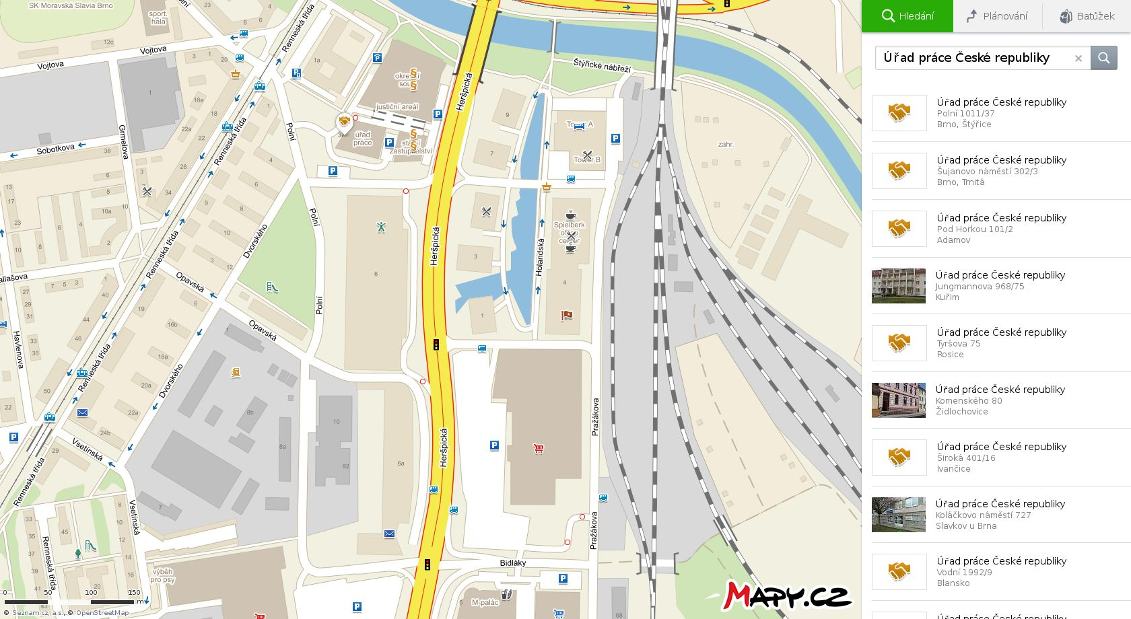

Shopping garden centre HORNBACH

THE LABOUR OFFICE

BUS STOP STRÁŽNÍ # 60

**The Labour Office**

